UNIVERSIDADE DO VALE DO RIO DOS SINOS - UNISINOS

UNIDADE ACADÊMICA DE GRADUAÇÃO

CURSO DE XXXXXXX

NOME DO ALUNO

Trabalhar com o ícone mostrar tudo (¶) ativado este mostra marcas de parágrafo, linhas, espaços em branco e as quebras de seção próxima página. No word 2007 ou 2010 você encontra o ícone mostrar tudo (¶) na Aba Página Inicial.
Após ativar o ícone mostrar tudo (¶) ¶ delete esta caixa de texto.

TÍTULO DO ARTIGO:
SUBTÍTULO (SE HOUVER)
Não se utiliza ponto final na capa e folha de rosto

Não remover as quebras de seção do arquivo
SÃO LEOPOLDO
Ano

Nome do Aluno

TÍTULO DO ARTIGO:
Subtítulo (se houver)

Artigo apresentado como requisito parcial para obtenção do título de Graduado/Bacharel/Licenciado em Xxx, pelo Curso de Xxxxxx xxxx da Universidade do Vale do Rio dos Sinos - UNISINOS
Verifique a nomenclatura utilizada Graduado, Bacharel ou Licenciado
junto à Coordenação do seu Curso.
Orientador(a): Prof(a). Xxxxxx
Nome completo do professor com sua titulação (Esp. ou Ms. ou Dr.).

Não remover as quebras de seção do arquivo.
São Leopoldo
ano
TÍTULO DO ARTIGO CIENTÍFICO
O título deve ser centralizado e com 1 espaço de 1,5 entrelinhas em branco após o título.
Utilizar asterisco para indicar o currículo dos autores.
Nome do aluno (a)*
Nome do orientador (a)**

Resumo: O resumo deve apresentar o objetivo, o método, os resultados e as conclusões do artigo. Deve ser composto por frases concisas e afirmativas. Deve-se usar o verbo na voz ativa e na terceira pessoa do singular. Recomenda-se o uso de parágrafo único. O resumo deve conter: entre 100 e 250 palavras, em espaço simples.

Palavras-chave: Palavras que representam o conteúdo do texto. Incluir de 3 a 5 palavras, separadas entre si, por ponto final.

Atenção:
Os capítulos (seções) e subcapítulos (subseções) são sequenciais.

1 INTRODUÇÃO
Para que o título do capítulo assuma a configuração - Digite o número e o título do capítulo - Vá até a janela de Estilo- selecione – Título 1 (os espaços já estão definidos conforme as normas da ABNT).
A introdução é a parte inicial do artigo, onde se expõem a delimitação do assunto que será abordado, os objetivos da pesquisa e os demais fatores necessários para situar o artigo.
De acordo com a Norma da ABNT, não existe espaçamento entre parágrafos.

2 FUNDAMENTAÇÃO TEÓRICA
Para que o título do capítulo assuma a configuração - Digite o número e o título do capítulo - Vá até a janela de Estilo- selecione – Título 1 (os espaços já estão definidos conforme as normas da ABNT).
Deve conter a exposição ordenada do assunto com citações diretas e indiretas (as obras citadas devem constar na lista de referências). Pode ser subdividido em capítulos e subcapítulos, dependendo da forma de abordagem do tema e seguir a NBR 6024:2012¹.

Atenção:
As notas no rodapé devem ser somente explicativas (usadas para esclarecer ou complementar o texto) são inseridas antes das referências, de acordo com norma 6022², NUNCA no rodapé da página.
Para a inclusão da nota digite o número e sobrescreva o mesmo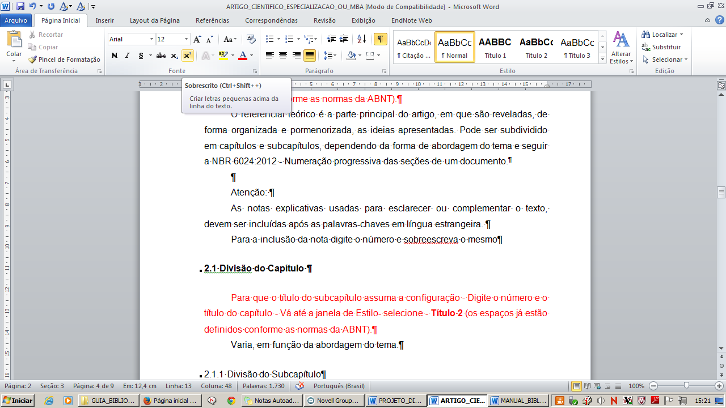

2.1 Divisão do Capítulo
Para que o título do subcapítulo assuma a configuração - Digite o número e o título do capítulo - Vá até a janela de Estilo- selecione - Título 2 (os espaços já estão definidos conforme as normas da ABNT).
Varia, em função da abordagem do tema.

Atenção:

Alguns cursos utilizam como estrutura básica para artigo os seguintes elementos:
1 INTRODUÇÃO
2 REFERENCIAL TEÓRICO/DESENVOLVIMENTO
3 CONCLUSÃO
REFERÊNCIAS

Verifique com seu orientador.

2.1.1 Divisão do Subcapítulo
Para que o título do subcapítulo assuma a configuração - Digite o número e o título do capítulo - Vá até a janela de Estilo- selecione - Título 3 (os espaços já estão definidos conforme as normas da ABNT).
Texto texto texto texto texto texto texto texto texto texto texto texto texto texto texto texto texto texto texto texto texto texto texto texto texto texto texto texto.
Tabela 1 - Eficiência dos projetos Vp obtidos pelo usuário
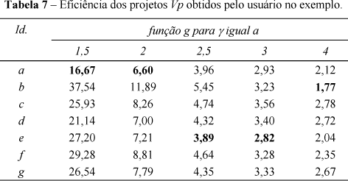
A fonte das ilustrações deve ser em tamanho 11.
Fonte: Epprecht, Costa e Mendes (2005, p. 129).

Quadro 1 - Mecanismos de governança
Mecanismos | Como se apresenta
Mecanismos de comunicação, decisão e negociação | Reuniões quinzenais;  Reuniões com os grupos de trabalho;  Assembleias gerais (ordinárias e extraordinárias);  Comunicação via telefone (alguns associados não têm e-mail);  O consultor Gama da rede ainda se apresenta como peça chave, tanto na comunicação, quanto no processo decisório entre os moveleiros.
Controle e coordenação social | Estatuto da rede com as atribuições da diretoria e direitos e deveres dos associados.
Equipe comum | Existência de uma secretária cedida pela SICS e diretoria com finalidades específicas distintas das demais empresas que integram a rede.
Fonte: Elaborado pelo autor. (A fonte das ilustrações deve ser em tamanho 11).
A fonte das ilustrações deve ser em tamanho 11.
Para inserir ilustrações:
1. coloque o cursor na frente do título da ilustração
2. vá até a aba Referências
3. clique no ícone - Inserir Legenda
4. abrirá a janela Legenda
5. na janela rótulo, selecione o rótulo conforme a ilustração (quadro, tabela, gráfico, etc)
6. a numeração da identificação da ilustração é automática
7. dê um espaço, hífen, espaço entre o número o título da ilustração
8. os títulos das ilustrações não devem ser pontuados

- Citação indireta
Emprega-se a citação livre, indireta ou paráfrase quando o autor do trabalho, através de síntese pessoal, reproduz fielmente as ideias de outro autor (reescrevendo-as, com as suas palavras), sempre indicando a fonte da qual foram extraídas.
Exemplo:
Quando o autor fizer parte da frase deve-se escrever o Sobrenome com letras minúsculas seguido da data da publicação entre parênteses.
Nunes (1994) salienta que a educação é um processo de formação do homem e, para iniciar um trabalho pedagógico, é fundamental utilizar tecnologias, de forma educativa, para a construção do conhecimento do educando.
Quando o autor não fizer parte da frase, deve-se escrever entre parênteses o sobrenome com letras maiúsculas seguido da data da publicação.

Há aproximadamente três mil anos, os escribas eram considerados uma das classes sociais e culturais mais poderosas, porque dominavam a técnica da escrita. (MONTEIRO, 2010).

- Citação direta (até três linhas, cópia literal)

A citação direta com até 3 linhas deve ser inserida entre “aspas duplas” no texto e, obrigatoriamente, é necessário constar o ano e a página de onde a informação foi retirada. As aspas simples são utilizadas para indicar citação no interior da citação.
Exemplo:

Conforme Severino (2010, p. 122), nesse tipo de pesquisa, “O pesquisador trabalha a partir das contribuições dos autores dos estudos analíticos constantes dos textos”.

Em caso de supressão tanto no início, meio e fim da frase deve-se utilizar três pontos entre colchetes e letra minúscula. Exemplo:
De acordo com Santos (2012, p. 23) “[...] pesquisador trabalha a partir das contribuições dos autores dos estudos analíticos [...]”.

- Citação longa (com mais de 3 linhas, cópia literal)

De acordo com Antunes (2011, p. 123),
Texto texto texto texto texto texto texto texto texto texto texto texto texto texto texto texto texto texto texto texto texto texto texto texto texto texto texto texto texto texto texto texto texto texto texto texto texto texto texto texto texto texto texto texto texto texto texto texto texto texto texto texto texto texto texto texto texto texto texto texto texto texto texto texto texto texto texto.
Para utilizar o estilo citação longa:
- digite o texto da citação normalmente;
- selecione o texto;
- vá até a janela Estilo na aba Página Inicial;
- selecione citação longa;
- não coloque aspas duplas, as aspas duplas no interior da citação devem ser substituídas por aspas simples;
- não coloque espaço antes e após a citação (o estilo da citação já está configurado com os espaçamentos corretos).
Em caso de dúvidas, consulte o Manual de Normas no Site da Biblioteca: http://www.unisinos.br/biblioteca/images/stories/downloads/manual-biblioteca-2015.pdf

3 MATERIAL(IS) E MÉTODOS
Para que o título do capítulo assuma a configuração - Digite o número e o título do capítulo - Vá até a janela de Estilo- selecione - Título 1 (os espaços já estão definidos conforme as normas da ABNT).
Apresentam e descrevem os métodos; as técnicas e os instrumentos de coleta de dado.

4 RESULTADOS
4.1 Resultados Parciais

4.2 Resultados Esperados
Para que o título do capítulo assuma a configuração - Digite o número e o título do capítulo - Vá até a janela de Estilo- selecione - Título 1 (os espaços já estão definidos conforme as normas da ABNT).
Apresentam os dados encontrados na parte experimental.

5 DISCUSSÃO
Para que o título do capítulo assuma a configuração - Digite o número e o título do capítulo - Vá até a janela de Estilo- selecione - Título 1 (os espaços já estão definidos conforme as normas da ABNT).
Apresentam o que foi quantificado confrontando com os dados encontrados na literatura.

6 CONCLUSÃO
Para que o título do capítulo assuma a configuração - Digite o número e o título do capítulo - Vá até a janela de Estilo- selecione - Título 1 (os espaços já estão definidos conforme as normas da ABNT).
Parte final do artigo, na qual se apresentam as conclusões correspondentes aos objetivos e às hipóteses.

NOTAS EXPLICATIVAS
Para que a palavra Referências apareça no sumário automático - Digite Notas Explicativas - Vá até a janela de Estilo - selecione -Título 1 e centralize (por ser um elemento pós-textual, não possui numeração e deve ser centralizada, os espaços já estão definidos conforme as normas da ABNT).
Elemento opcional, a numeração das notas explicativas é feita através de algarismos arábicos, devendo ser única e consecutiva e digitado com espaço 1,5 entrelinhas.

¹ NBR 6024 - Numeração progressiva das seções de um documento.
² De acordo com norma 6022 não existe nota de rodapé de referência nos artigos.
Para a inclusão do numeral digite o número e sobrescreva o mesmo

REFERÊNCIAS
Para que a palavra Referências apareça no sumário automático - Digite Referências - Vá até a janela de Estilo - selecione -Título 1 e centralize (por ser um elemento pós-textual, não possui numeração e deve ser centralizada, os espaços já estão definidos conforme as normas da ABNT).
Elemento obrigatório, elaborado de acordo com a NBR 6023:2003. As referências são ordenadas alfabeticamente, alinhadas à esquerda, em espaçamento simples e separadas entre si por um espaço simples. (NBR 6023). Para elaboração de suas referências verifique o Manual das Normas ABNT disponível no site da biblioteca.

APÊNDICE A - TÍTULO
Para que a palavra Referências apareça no sumário automático - Digite Apêndice A - Título - Vá até a janela de Estilo - selecione -Título 1 e centralize (por ser um elemento pós-textual, não possui numeração e deve ser centralizada, os espaços já estão definidos conforme as normas da ABNT).
Elemento opcional é o texto ou o documento elaborado pelo próprio autor, com a finalidade de complementar seu trabalho.

ANEXO A - TÍTULO
Para que a palavra Referências apareça no sumário automático - Digite Anexo A - Título - Vá até a janela de Estilo - selecione -Título 1 e centralize (por ser um elemento pós-textual, não possui numeração e deve ser centralizada, os espaços já estão definidos conforme as normas da ABNT).
Elemento opcional que se destina à inclusão de materiais não elaborados pelo próprio autor, como: cópias de artigos, manuais, folders, balancetes, etc.

* Breve currículo que qualifique o autor na área de conhecimento do artigo, incluindo-se o endereço de e-mail.
* * Verifique com seu orientador se o mesmo deve ser inserido como coautor, breve currículo que qualifique o autor na área de conhecimento do artigo, incluindo-se o endereço de e-mail.

